5 Cách Tự Nhiên Để Loại Bỏ Cỏ Dại Ra Khỏi Vườn Của Bạn

Mục lục:

[1. Không để cây con phát triển thành cây lớn](https://www.yeutrongcay.com/5-cach-tu-nhien-de-loai-bo-co-dai-ra-khoi-vuon-cua-ban-286.html)

[2. Đừng để cỏ dại lên hạt giống](https://www.yeutrongcay.com/5-cach-tu-nhien-de-loai-bo-co-dai-ra-khoi-vuon-cua-ban-286.html)

[3. Đừng để cỏ dại phát triển hệ thống rễ](https://www.yeutrongcay.com/5-cach-tu-nhien-de-loai-bo-co-dai-ra-khoi-vuon-cua-ban-286.html)

[4. Tạo một hệ thống phòng thủ mạnh mẽ](https://www.yeutrongcay.com/5-cach-tu-nhien-de-loai-bo-co-dai-ra-khoi-vuon-cua-ban-286.html)

[5. Cày, xới lại vườn sau mỗi mùa vụ](https://www.yeutrongcay.com/5-cach-tu-nhien-de-loai-bo-co-dai-ra-khoi-vuon-cua-ban-286.html)

Cỏ dại không chỉ tàn phá những thiết kế có kế hoạch tốt của chúng ta, mà còn cạnh tranh với cây mà chúng ta trồng trong vườn về dinh dưỡng và nước, nó ảnh hưởng đến khả năng phát triển của cây. Vậy làm sao để thoát khỏi thảm cảnh cỏ dại trong vườn mà không ảnh hưởng tới các cây trồng trong vườn?

Xem thêm: 9 [Lời Khuyên Cho Người Mới Bắt Đầu Làm Vườn](https://www.yeutrongcay.com/loi-khuyen-cho-nguoi-moi-bat-dau-lam-vuon-128.html)

### Cỏ dại có hai loại chính

#### **Cỏ dại hàng năm**

Có chu kỳ sinh trưởng trong một vụ mùa. Chúng phát triển nhanh và thường có hệ thống rễ ngắn

#### **Loài cỏ dại lâu năm**

Là những loại cỏ đã có tuổi thọ 05 năm trở nên, có hệ thống gốc rễ dài, chỉ cần một đoạn rễ và điều kiện đất thuận lợi là chúng có thể tái sinh nhanh chóng.

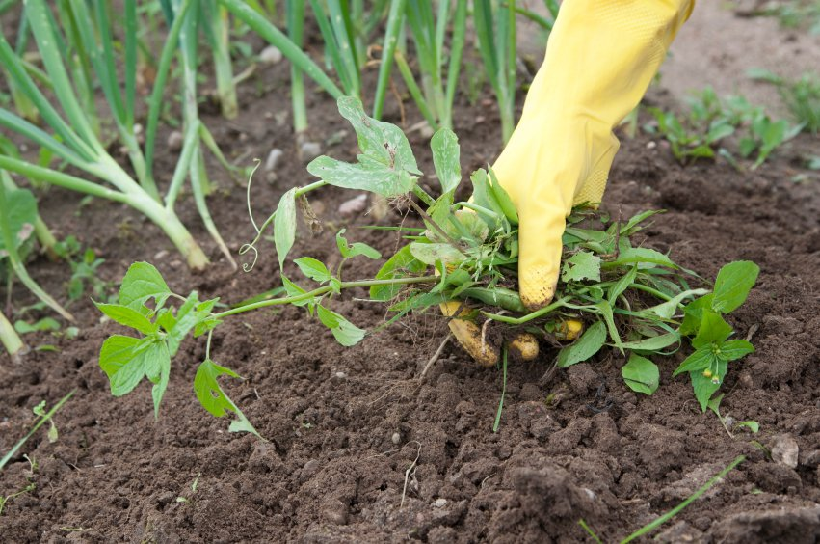

Kiểm soát cỏ dại có thể được thực hiện bằng cách tự nhiên không gây ảnh hưởng tới các loại cây khác trong vườn. Ở đây, chúng ta sẽ tập trung vào các kỹ thuật cơ bản và thủ công có thể được sử dụng trong suốt mùa vụ để kiểm soát cỏ dại và giữ được hầu hết các cảnh quan trong vườn cũng như hạn chế ảnh hưởng tới các cây trồng trong vườn.

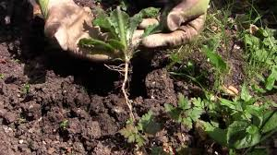

## **5 chiến lược để Loại bỏ cỏ dại ra khỏi vườn**

### Lập kế hoạch kỹ thuật kiểm soát để tương ứng với chu kỳ sống theo mùa của cỏ dại: sự nảy mầm của hạt hoặc tăng trưởng mới, sinh trưởng của hoa và hạt, hoặc sự phát triển của rễ. Để có một chiến thắng hoàn hảo bạn cần chắc chắn rằng chúng không thể phát triển trong mùa này và không còn mầm để phát triển vào những mùa tới.

### **1. Không để cây con phát triển thành cây lớn**

Cỏ dại phát triển nhanh hơn nhiều cây trồng vì vậy nên loại bỏ khi chúng là những cây nhỏ với rễ nhỏ sẽ giúp hạn chế mật độ của chúng sau này. Sử dụng cái cuốc hoặc dùng tay nhổ tận gốc khi chúng chưa ra hoa là cách tốt nhất để chúng không có cơ hội mọc lên các thế hệ tiếp theo.

Một khi rễ được tiếp xúc với đất và hoa của chúng phát triển già hơn thì nguy cơ một mùa tới vườn của bạn bị ngập trong cỏ dại là điều dễ xảy ra. Chiến lược này đặc biệt hữu ích cho cỏ dại hàng năm và cũng có thể được sử dụng để chống lại các cây cỏ lâu năm.

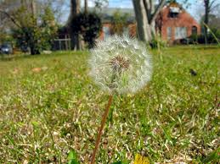

### **2. Đừng để cỏ dại lên hạt giống**

Một khi cỏ đã nở hoa và phát triển hạt, chỉ cần một khoảng thời gian ngắn thôi  thì những hạt giống này sẽ được mang khắp nơi trong vườn của bạn, chúng sẽ làm bạn hốt hoảng vì độ phát triển nhiều và rộng của đội quân này. Hãy luôn áp dụng chiến lược tiêu diệt chúng trước khi chúng vượt qua tầm kiểm soát của bạn



### **3. Đừng để cỏ dại phát triển hệ thống rễ**

Các loại cỏ dại phát triển có hệ thống dễ dài sẽ càng ăn sâu vào trong lòng đất và lên các chồi non mới làm ảnh hưởng nghiêm trọng tới khu vườn của bạn. Dựa vào công thức: Lá + nắng = dinh dưỡng cho rễ, ta có thể dùng kéo để tỉa hoặc chặt hết thân cây và lá cây, nếu thấy chưa đủ hãy nhổ tận rễ của chúng trước khi chúng có cơ hội mọc lên chồi cây mới.

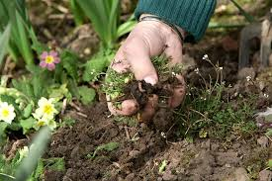

### **4. Tạo một hệ thống phòng thủ mạnh mẽ**

Các kỹ thuật trồng trọt và làm vườn thích hợp có thể giúp bạn tránh được cỏ dại trong vườn của bạn. Những khu vườn có mật độ che phủ rất tốt sẽ hạn chế không gian phát triển và có thể chống lại sự lan rộng của cỏ dại.

### **5. Cày, xới lại vườn sau mỗi mùa vụ**

Hãy cày, xới lại đất trong vườn của bạn sau mỗi mùa thu hoạch việc này sẽ giúp bạn loại bỏ những có dại đang lên trong vườn và những rễ cỏ dại xót lại lần trước.

Xem thêm: [Cách diệt cỏ bằng dấm ăn](https://www.yeutrongcay.com/12-tac-dung-dang-ngac-nhien-cua-giam-trong-lam-vuon-183.html)